**RECURSOS HUMANOS**

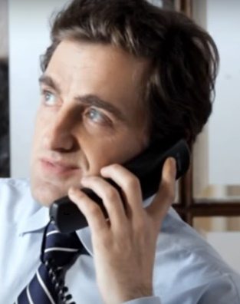

1. ¿Cómo puedes calificar al hombre? Justifícalo apoyándote con su actitud para con la recepcionista.

Inadequada / machistas

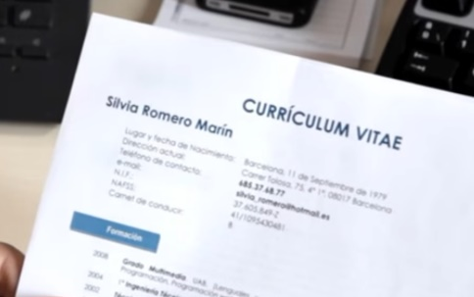 2) El problema con su Currículum Vitae es que no hay fotographia

La reacción del hombre demuestra que le importanta mas el physica que la inteligencia

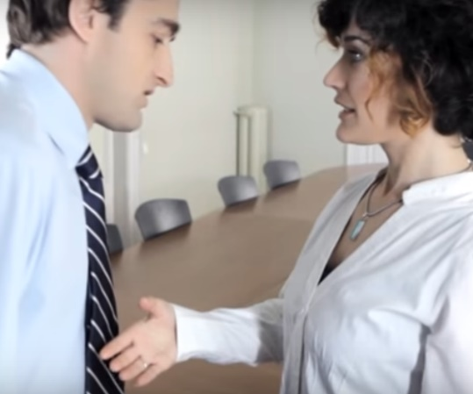

1. Comprendemos que el hombre no actúa de forma adecuada : en efecto

- dar un besos

- hablar a sus oidos

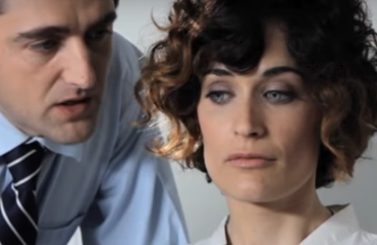

1. ¿Cuál es el argumento que utiliza el hombre para presionar a la mujer? paro
2. Explica lo que pasa al final del cortometraje :

**EE : Pon en relación este corto con el eje “vida privada/vida pública”.**